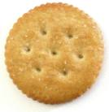
Refrigerio

Ingredientes:

Galletas Saladas
Queso cortados para poner en la galleta
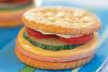
Jamón cortado para poner el la galleta
Cualquier otro ingrediente que quieras usar para formar enparedados con las galletitas

Preparación:

Cortar el queso y el jamón

Explicación:

Deje a los niños montar el enparedado con diferentes ingredientes. Explique a los niños que Pablo construyó su defensa del evangelio así como ellos están construyendo esta galleta. Pablo sabía defender su fe con diferentes personas.

